

威斯康星大学麦迪逊分校多学科本科生学分交流项目

美国 • 威斯康星州 • 麦迪逊市



**第一部分**

**项目概述**

**项目概览**

威斯康星大学麦迪逊分校学分交流项目为学生提供在美国顶级公立研究型大学、威斯康星大学系统旗舰学府——威斯康星大学麦迪逊分校学习的机会。学生可进行一学期、一学年专业课程学习。通过该项目，学生作为全日制注册学生、全浸入式在威斯康星大学麦迪逊分校学习，项目结束时通过评估获得学校的官方成绩单和学分，并有机会获得推荐信。该项目在提供沉浸式的学习体验以及高质量的教学的同时，其舒适宜居的环境、优美的自然风光、四季分明的气候、热情友好的民风、丰富多元的校园文化以及浓厚的学术氛围足以使学生领略UW-Madison这一全美公立常春藤名校的风采、全方位体验该校的学术及人文生活。

**项目特点**

全美知名的宜居地、优美的校园环境、“梦到她”湖的绝美风光、顶尖的学术水平、浓厚的学术氛围、一流的科研实力、多元的文化生活、丰富的运动竞赛、项目开始前即可注册课程、VISP部门专业的advisor、接受Duolingo和ITEP语言成绩申请

**项目收获**

国际化视野、顶尖名校交流经历、官方正式成绩单和学分、多元化人脉、有机会获得推荐信

**开放专业**

全科开放

**项目时间**

秋季学期：9月–12月 | 春季学期：1月–5月 | 学年：9月–来年5月



**第二部分**

**大学简介**

威斯康星大学麦迪逊分校（University of Wisconsin-Madison），简称UW-Madison，成立于1848年，是一所顶尖公立研究型大学，是威斯康星大学系统的旗舰学府，有“公立常春藤”的美誉。该校也是美国大学协会和十大联盟创始成员，与加州大学伯克利分校和密歇根大学安娜堡分校并称“美国公立大学三强”。威斯康星大学麦迪逊分校位列2022QS世界大学排名第75位，2021U.S. News世界大学排名第41位，2021泰晤士高等教育世界大学排名第49位，2020莫斯科国际大学排名第38位 ，2020软科世界大学学术排名第32位。

威斯康星大学麦迪逊分校一个多世纪以来，作为高等教育史上极具意义的威斯康星思想发源地，主张大学应该向公众开放，高等学校应该为区域经济与社会发展服务，对美国和世界的教育、科技、经济及社会的发展做出了杰出贡献，并依靠其卓著的学校声誉，浓厚的学术氛围，一流的科研实力，强大的校友网络，多元的文化生活和优美的自然环境吸引着世界各地的一流学子到此深造。威斯康星大学麦迪逊分校是美国最受尊敬的名校之一，在各个学科和领域均享有盛誉，产生了25位诺贝尔奖获得者，38位普利策奖获得者，12位美国国家科学奖章获得者。该校拥有87位美国国家科学院院士，26位美国国家工程院院士，61位美国艺术与科学院院士，8位美国国家医学院院士。

威斯康星大学麦迪逊分校为学生提供了优美舒适的学习环境。学校所在的麦迪逊，每年都被美国杂志评为最适宜居住的地方。历来以农业畜牧业闻名，自然风光优美。学校既拥有历史悠久的建筑、优美的绿色校园，同时也位处市区、拥有便利的交通。学校坐落在曼多塔湖湖畔，风光绝美，四季不同。学生在闲暇时间，可以游泳、扬帆、滑冰，进行各项体育运动或是在湖边餐厅度过惬意的休闲时光。威斯康星大学麦迪逊分校也是一所闻名全美的体育名校，是NCAA最高级别I-A组和十大联盟的成员，其运动队总共获得过28次全国总冠军，吉祥物是“獾”（Badger）。知名校友包括：前中华民国副总统连战；美国科学院、工程院院士廖俊智；无线电天文学的创始人卡尔·央斯基等。



**第三部分**

**项目内容**

1. **课程相关**

* 本科生学生每学期修读12-18学分课程；
* 全科开放，部分课程需到校之后根据课程空位注册；
* 课程链接：<https://public.enroll.wisc.edu/search>

1. **优势专业：**以下优势专业供参考。学生可以具体查询学校官网或者SAF指导老师获得完整课程信息。

* Agricultural and Applied Economics
* Biochemistry
* Biology
* Chemistry
* Chemical Engineering
* Economics
* Education
* History
* Geography
* Journalism and Mass Communication
* Marketing
* Microbiology
* Pharmacy
* Physics
* Psychology
* Social Science
* Statistics



**第四部分**

**住宿安排**

* 校内学生公寓；
* 单人间，内设床、桌子、柜子等家具；共用起居室和浴室；
* 楼内设有活动室、洗衣房、前台、及24小时监控。

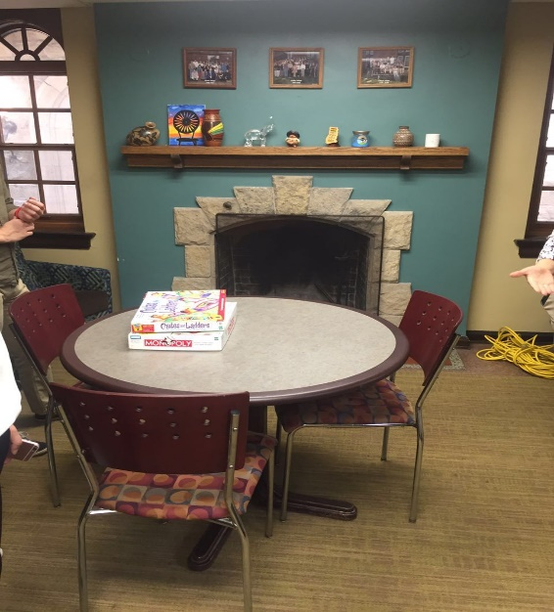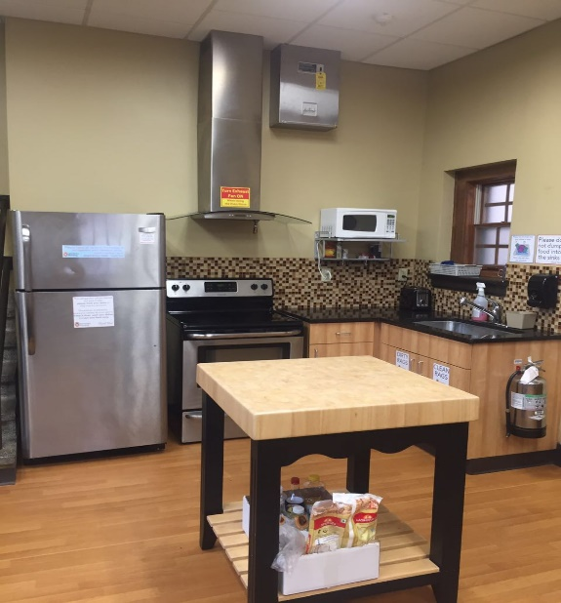

*注：SAF统一为学生安排住宿。（以上图片供参考）*



**第五部分**

**SAF全程支持服务**

* + 个性化的咨询和指导；
  + 一对一申请指导及录取；
  + 专业化学生签证指导；
  + 安全的海外住宿安排和保障；
  + 各项行前安排及指导；
  + 7/24应急热线支持；
  + 海外生活支持及应急保障服务；
  + 归国安排及服务。



**第六部分**

**参考项目费用**

项目费用表：请[点击查看](https://www.safchina.cn/fee-sheet-university-of-wisconsin.pdf)

费用说明：

* 基础项目费用包含海外大学学杂费（基于本科生每学期12-18学分人文社科课程费用以及学校收取的杂费）。部分课程（比如包含实验室和studio等课程形式的课程等）会有额外费用产生，需按差价补交相应费用。SAF 项目服务主要包括：项目咨询、项目申请及课程注册、住宿安排、旅行和应急保险购买、签证指导、行前指导、抵美地面交通安排、校友会活动、SAF 提供的应急支援及服务等。
* 住宿费基于校内住宿单人间；费用内含Tier 1 用餐计划。注：以上住宿费用为预估费用，具体费用根据学校应对新冠的具体住宿安排而定。
* 保险费包含学校默认医疗保险和SAF应急保险。
* 以上费用不包含签证费、国际往返机票、生活费等费用。
* 以上项目费用为2022秋季项目费用供参考。SAF对费用保留最终解释权。



**第七部分**

**申请要求**

1. 申请要求：

* 申请对象：在读本科生
* GPA要求：3.0/4.0
* 英语语言要求（以下任选其一）：托福80 / 雅思6.5 / Duolingo 105 / ITEP academic 3.8

1. 申请截止日期：2022年5月11日
2. 申请步骤：
   1. 请阅读SAF官网申请概览（点击[链接](https://www.safchina.cn/how-it-works)）；
   2. 请填写在线咨询表（点击[链接](https://sisfbrenderer-100287.campusnet.net/#/renderer/47)），并联系SAF指导老师获得个性化、针对性指导；
   3. 学生在SAF老师指导下准备并提交申请材料；
   4. 学生完成国内高校所需流程（请咨询SAF指导老师）；
   5. 获得录取后，进行学习或者根据SAF老师指导进行后续各种准备工作



**第八部分**

**联系我们**

SAF北京办公室

QQ：1512272501

QQ群：125478542

电话：010-86465790、 010-86465769

电邮：[beijing@safabroad.org](mailto:beijing@safabroad.org)

官网：<https://www.safchina.cn/>

SAF 微信公众号：SAF 海外名校交流

